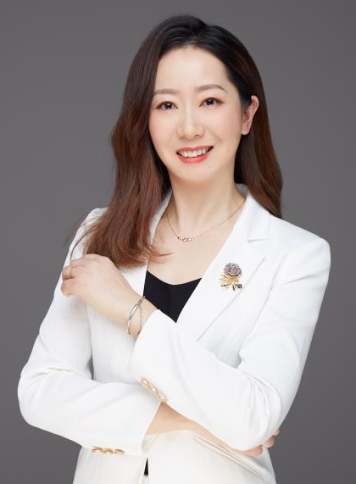
李彩玉老师 人力资源管理实战专家
《五维人才官》主创导师
18年企业人力资源管理经验
中山大学EMBA/华南师范教育管理专业
国家劳动关系协调师/国家高级企业培训师
国家高级心理咨询师/国家高级人力资源管理师
曾任：深圳宝安劳动调解委员会丨委员
曾任：本地宝集团战略中心（总部）丨人力资源总监
曾任：香港建滔集团(上市)总部丨人力资源总监/管理学院院长
深圳市人社局、深圳总工会、深圳职业能力鉴定中心聘为《百万员工素质提升行动》特聘讲师；深圳多家职业高校聘为《国家人力资源管理师》考证课讲师
擅长领域：非人、招聘面试、绩效管理、薪酬管理、劳动用工风险管控、人才梯队建设、人力资源体系搭建、人才盘点、HRBP、OKR、人才激励、岗位胜任力建模、管理心理学……

李老师拥有14年企业人力资源管理实践经验，历任人力资源总监、管理学院院长、劳动协调委员会负责人等职位，成功积累扎实的企业管理及人力资源实战经验，有着互联网、房地产、酒店、物业、化工、石油、机械制造、电路板、覆铜板、石墨稀电地暖等多重企业高管及人力资源管理实战经验；曾为香港建滔集团解决全球70家分公司的人才储备需求，为企业累计招聘了近千名优秀的人才，输送到了各分公司，并培养出了近百名的优秀管理者，得到董事局领导的充分认可。
老师更是对人力资源管理体系中战略管理、人才预测、人才引进、培训开发、薪酬设计、绩效优化及劳动关系协调及风险管控等六大方向模块的建设有完整的设计思路，课程也是广受企业好评，至今为止线下授课超900场，参训学员780期，课程好评率达98%。线上直播超过230场，好评率100%。

实战经验：
1、香港建滔集团（上市）总部（覆铜面板业务全球第一、化工业务全球龙头企业之一）：
任职【人力资源总监】及【工会主席】期间，管理全球近70多家公司，任职半年内规范了绩效推进、薪酬体系搭建、人才梯队搭建、招聘管理及企业文化建设等事宜：
[招聘管理]：连续8年，为集团优胜劣汰及新增人员不低于1000人，同时每年统筹校园招聘工作，并前往国家重点大学（如清华、北大、武汉等）校招为企业输入大量的优秀人才；
[组建集团HRBP团队]：任职期间，搭建了集团全球70间分公司的HRBP团队，为各企业解决了招人难、用人难、留人难、育人难等难题。
[集团组织优化及用工风险管控]：任职期间，曾多次完成企业搬迁、企业并购、组织人员优化等高难度的工作：
①7次企业搬迁经验：涉及员工总人数3000多人，准备充分、合理设计流程，无劳动纠纷，均在半个月内完成全员的遣散及协议签订等工作；
②3次企业并购经验：涉及人数2000余人，老师带领团队伙伴从资料收集，员工情况了解，并购方案设计到协议拟定、签合同，整个流程无缝对接，使并购计划顺利完成；
③2次企业规模性组织人员优化经验：由于企业转型、需对组织架构调整及人员优化，涉及人数1300余人，老师从前期的方案设计、资料备案、员工代表大会开展、选取职工代表团、与代表团人员协商、拟定相关方案，到协议签订等整个项目进展顺利，提前完成。
④集体纠纷及个人纠纷的处理：老师担任HR负责人后，重点学习国家劳动法规、全力建设企业文化，晋升1年内将原来的一年10余起劳动纠纷降为0，真正做到了降本增效，提升全员幸福感）
[企业工会]：代表宝安区总工会参赛《集体合同签订》：从文案策划、参赛作品撰写、参赛队员的培训、到场比赛等全流程设计及指导，最终获得宝安区《企业集体合同签订大赛》团队及个人冠军的好成绩。
[企业文化建设]：带领70家分公司HR经理组织开展员工关怀（生日会、员工座谈、各类文艺活动等），提升了员工凝聚力，员工流失率由月平均6.9%陆续降至5.2%，劳动纠纷为0。
[人才培养]：为解决全球70家分公司的人才储备需求，年均为企业进行上百场管理课程培训，培养了分公司总经理3名，部门经理32名，部门主管近130名，核心技术工程师45名。
[绩效及薪酬管理]：任职第2年，历时6个月，重新构建了集团70家分子公司绩效薪酬管理体系，并运行良好，不仅优化了人才结构，员工满意度明显提高。

2、本地宝（互联网企业）集团战略中心：
任职【人力资源总监】期间，重新制定了人力资源全套及相关体系：招聘管理、绩效管理、薪酬管理、核心人才建设、人才培养等10多项制度，使公司迈向规范化、体系化：
[战略发展规划]：曾与企业高管共同制定公司的战略发展规划，在4个月左右的时间分别在北京、天津、上海、广州等15个城市成立分公司，并组建了团队；
[核心人才建设]：为了满足公司的战略发展，企业在武汉分公司设立了[人才培养中心]，并由老师进行培养和管理，年均开展管理课程50场，且为企业分公司输送了近上百位不同岗位的骨干及专业技能人才；
[绩效及薪酬管理]：老师基于公司的实际情况，结合企业战略发展，对全国各分子公司的绩效及薪酬进行了调整和优化，使得公司于2019年上半年营业额较2018年的上涨150%，利润率上涨200%。
[组建集团HRBP团队]：任职期间，组建了集团HRBP团队，并带领团队在4个月时间在全国各高校招聘应届生200余人，同时完成公司的绩效及薪酬体系的搭建等。

部分成功案例：
[高盛集团薪酬绩效项目]：为期3个月的高盛集团薪酬绩效优化项目顺利完成。项目初期通过在线调研、实地考察、岗位分析与评估，协助该上市企业重构薪酬绩效、奖金发放及内部人才发展等体系，实现降低用工成本与提升员工凝聚力的双重目标。企业负责人评价：“老师的专业程度超出预期，不仅完成了薪酬绩效优化，更全面提升了我们的人力资源体系，物超所值！”
[主导建滔集团薪酬体系改革项目]：针对集团提出优化薪酬，强化激励、赋能增效的薪酬改革项目，从各子公司发展实际出发，组织全面进行人才盘点、岗位分析，岗位价值评估，并针对线路板、房地产各版块进行薪酬体系优化改革。经过长达一年半的项目推进，实现集团下辖企业薪酬体系改革项目落地，人才团队优化，共为集团盘点优选输送中层干部30名，优化薪酬激励方式提高效能，进一步降低集团整体人工成本达3%；
[主导建滔集团2017年绩效改革项目]：针对集团下辖行业跨度大，绩效评估难、绩效落地难等等问题，组织集团人力资源线条干部形成专业团队，开展绩效考核分析，通过选点、带线、成面，经过半年绩效调研、通过标杆跟进、流程梳理、架构整合、对绩效考核的流程进行重构，对绩效考核指标体系进行建滔，复盘考核应用中不足，针对性提出一地一策，因地制宜，形成集团几大板块灵活机动的考核机制，为传统老企业注入绩效活力，让企业各条线干部员工齐心协力，攻坚克难，当年集团实现70亿纯利润，同比上年度增幅达50%。
[主导本地宝人才梯队引进构建项目]：企业面临全国布局，人才输出单一导致的人才流动大，适应时间长，新公司难于稳定人才团队的问题，针对性提出人才本土化、高校化、知识化、专业化的四化战略，结合本地宝全国布局实施人才一揽子计划，在分公司布局中提出核心城市高效揽才计划。结合互联网工作吸引新新人才，实施实习+工作+甄选+竞赛原则，把传统招聘变成练兵场，通过半年的时间为本地宝留下大量精英，成功从深圳两家企业发展到立足深圳布局全国，人才数量比之前翻了2倍，共计260人。

主讲课程：
《从合规到增效：劳务工管理全流程风控与效能提升》
《人才致胜：企业人才培养与梯队建设》
《基于公司战略的人才盘点与发展规划实战工作坊》
《绩效赋能：绩效目标拆解到绩效辅导改进闭环》
《迈向卓越：管理者角色智慧与领导力重塑的艺术》
《赢在校招：Z时代人才引进实战（宣讲+面试）》
《战略驱动，精益致胜：HRBP组织效能与人效提升实战》
《战略协同，业人融合——新时代企业培训体系搭建及年度培训计划方案落地》

部分授课案例：（课程交付排名前10课题）
课题 |  | 交付期数 | 交付（代表）企业/单位
课题一 | 《非人力资源管理者的人力资源管理》（版权） | 135 | 中国移动、广州地铁、比亚迪
课题二 | 《职场金伯乐——人才招聘与甄选技术》（版权） | 126 | 格力、中国平安、中国工商银行
课题三 | 《目标为王——可复制的绩效管理及改进技术》（版权） | 98 | 中核四0四、富士康、中建八局
课题四 | 《金牌校招官——应届生的招聘与甄选技术》（版权） | 75 | 一汽、中建二局、华西集团
课题五 | 《金牌宣讲官——校园招聘成功宣讲四法曲》（版权） | 60 | 中车、江苏省农信合、中建三局
课题六 | 《劳动关系百宝箱——助力企业劳动用工0风险》（版权） | 60 | 上海城投、中国邮政、贵阳银行
课题七 | 《赋能增效——okr目标与关键成果法落地》 | 56 | 重庆鸽牌、三星集团、国家电投
课题八 | 《精准高效——高绩效辅导与反馈实战》 | 50 | 中信银行、一方制药、上海水务
课题九 | 《与业务共赢——HRBP如何支持业务落地》 | 50 | 中国工商银行、广州地铁、中石化
课题十 | 《化危为机——企业保密管理与泄密预防》 | 80 | 国能集团、山西城投、中国联通

授课风格：
一盘：望闻问切，追本溯源，课程定位准；
二建：选序渐进，构建心智，课程接受易；
三萃：反转课堂，教学相长，课程参与高；
四赋：内化于心、洞悉人性，课程感悟深；
五博：高屋建瓴、谈古论今、课程知识广；
六趣：因才施教，妙趣横生、课程方法活；
七实：鼎新革故、触类旁通、课程干货多；
八优：复盘增效、激活赋能、课程转化快。

部分服务客户：
银行/金融/保险：中国银行（8期）、中国建设银行（8期）、农村商业银行（8期）、中国农业银行、中国工商银行（7期）、招商银行（6期）、农村信用合作社（6期）、中国邮政银行（6期）、上海浦东银行、重庆银行、交通银行、中信银行、中国光大银行（2期）、中原银行（2期）、中国平安银行（6期）、长安银行（2期）、中国农业发展银行、合肥兴泰金融控股（集团）、中国平安保险（5期）、海银财富（2期）、太平人寿、国元农业保险、河南水利投资集团、深圳市诚建通、平安普惠、宁波开投能源集团（2期）、中国烟草（3期）、合景泰富集团、中山金控、深圳市蘑菇财富、广州工业投资控股集团（2期）……
电力/水务：国家电网（14期）、广东粤水电、广东水电二局、广东粤电枫树坝、贵州盘江电投、国家电投集团、华能西藏雅鲁藏布江水电开发、中国华电集团、江苏华电、平高集团、中国南方电网、深圳水务集团（2期）、上海水务集团、北京市热力集团、广州科学城排水（2期）、珠海水务、粤海水务（2期）、河南水利投资集团……
网络通信/烟草：中国移动（13期）、中国联通（11期）、中国电信（11期）、中兴通讯（2期）、广东珠江数码、中通服建设有限公司、中国烟草（4期）……
互联网：成都卫士通、北京亿心宜行、福建亿联网络、广东海圆圆、广州锐森网络、广州中望（4期）、杭州华云（2期）、明源云（3期）、杭州轻寻、江苏平川、上海沃势文化传播（2期）、深圳绿米、深圳市宝视佳科技、本地宝（深圳、广州、武汉、上海、南京、苏州、北京）……
建筑/工程项目：中建三局（4期）、中建八局（4期）、中建二局（2期）、中建科技集团、中建政研集团、国能大渡河、中核集团、深圳市市政、深圳市物业发展（集团）、宜辰控股集团、深圳奥雅设计股份、云南水电十四局、中国电建集团中南勘测设计研究院、中国华西（2期）、万科集团、贵州白云城市建设投资集团……
汽车/轮船/火车制造：保利长大工程有限公司、比亚迪、东风本田汽车（3期）、昌河飞机工业（集团）、广汽乘用车有限公司、三一重工（2期）、深圳中外运船务代理有限公司、中车戚墅堰机车车辆工艺研究所有限公司、中国船舶重工集团公司第七一八研究所（邯郸净化设备研究所）、中铁十一局、广汽商贸有限公司、广西地铁集团、中核四O四有限公司、中车株洲电力机车有限公司、中核工程咨询有限公司河北分公司、中交天和机械设备制造有限公司、中国南航集团、凌云工业股份、海南港航、广汽商贸、湖南盈旺汽车零部件、国能朔黄铁路（3期）、广州白云国际机场、国投曹妃甸港口、深圳市建艺装饰集团、依利安达（扬州、广州、罗定、泰国、缅甸、昆山、开平）、邦普循环科技集团、凯荣德（深圳、清远、连州）、陕西通汇汽车物流……
电子/设备/制造：格力集团、吉田拉链（深圳）有限公司（4期）、富士康集团（3期）、三星集团（3期）、广东奥马冰箱、深圳创维、武钢集团（3期）、日立电梯、比克电池、安费诺电子、广东翰新科、宏工科技、湖南邦普（2期）、惠州锂威新能源、绿萌科技、斯坦道科学仪器、顺特电气、舜宇光學科技、九洲电器、新兴铸管、协鑫集团、新视电子、亚信科技（2期）、振华集团、飞宏（东莞）电子、史陶比尔（杭州）精密机械电子、旭硝子显示玻璃、重庆鸽牌电线电缆、东丽高新聚化（南通）有限公司、广东汇伟塑胶、广西龙州新翔生态铝业、长鑫存储技、广东肯富来泵业、佛山高砂工业窑炉、厦门厦钨新能源、北方华创科技集团、深圳市励展科技有限公司（2期）、深圳安吉尔饮水产业、永天机械、深圳达信厂、惠州东阳、惠州建业、建滔昆山地暖、建滔佛冈地暖、广州建滔广场、上海建滔广场、扬州实友化工、河北醋酸、山东高密建滔、山西万鑫达、江西宏丰、广州同创、惠州忠信、清远世纪玻纤、连州铜箔、韶关化工、江门高科技、开平太平洋、江门荣信电路板、东莞万年富、江苏化工……
医疗/医药：广东一方制药（2期）、青岛环山生物科技有限公司、深圳市海普瑞药业集团股份有限公司、深圳市南山区医疗集团总部、维怡美生物科技（广州）有限公司、深圳兰希黎科技有限公司、福建晶特尔美可普医疗管理有限公司、福州美可普口腔医院有限公司……
化工/能源/研发/技术：中国石油（2期）、中海油（5期）、中国石化、重庆国际复合材料、中国检验认证（集团）（2期）、北京环境卫生工程集团、江苏精研科技、青海立方信息、深圳鼎晶科技、深圳奥雅设计、北京金隅集团、广东汕头鲁能新能源、淮北欣旺能源、惠州天鑫石化、南京诚志清洁能源（3期）、山东东明石化、深圳市腾龙源实业、云南铜业股份、合肥高新区声谷人工智能产业促进中心、上海人才金港企业集团、绍兴远东石化……
零售/酒类/饮料/食品/会展/其他：湖南红星国际展览有限公司、泉州文化旅游发展集团有限公司、深圳华侨城物业商业发展有限公司、光明集团（2期）、上海市糖业烟酒、新疆天康饲料、山东银座家居深圳微步信息、唯品会、顺丰集团、深圳安吉尔集团、广州宜容服饰、影儿时尚集团（品牌：音儿、诗篇、歌中歌等6大高端品牌）、深圳兰希黎科技、合景泰集团、维怡美生物科技、58同城、深圳市南山智慧园区运营服务、辽宁顺路物流有限公司、宁夏回族自治区宁东基地管委会政务服务中心、中粮粮油工业（重庆）有限公司、太原市市委、烟台业达国际人才集团、广州宜容服饰、贵州白云城市建设投资集团……
高校：北京大学、清华大学、武汉大学、华中科技大学、华南理工大学、南京大学、西北工业大学、兰州大学、湖南大学、四川大学、云南大学、厦门大学、华南理工大学、中山大学、济南大学、天津大学、华中商学院、深职训职业学校、森鑫源学校、北京师范大学珠海分校、哈尔滨理工大学、哈尔滨工程大学、哈尔滨工业大学、桂林电子科技大学、武汉工程大学、中国地质大学（武汉）、湖北工业大学、南华大学、西安科技大学、长安大学、成都理工大学、沈阳工业大学、沈阳化工大学、青岛理工大学、青岛科技大学等近200所高校……

部分授课照片：
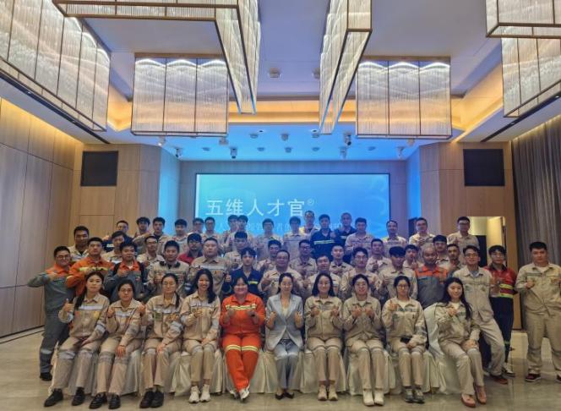 | 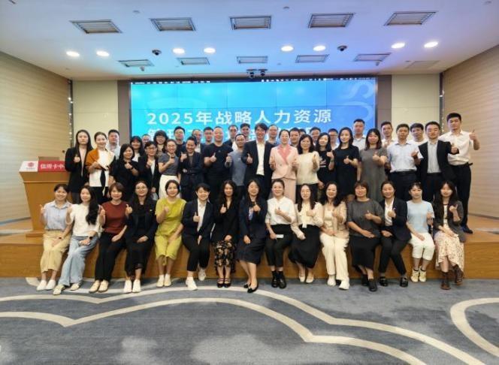
印尼  《五维人才官》 | 中信银行  《面试官认证》
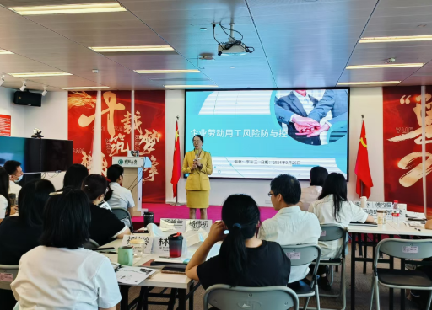 | 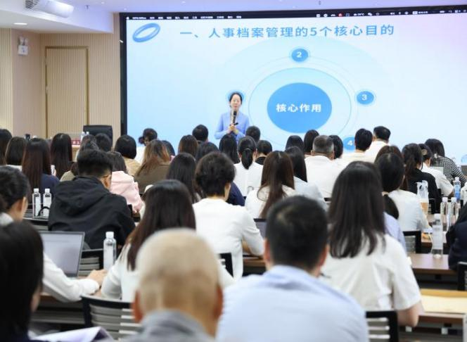
顺德农商行  《规避企业劳动用工风险实战》 | 中山国资委公开课  《国有企业干部人事档案管理技能实战》
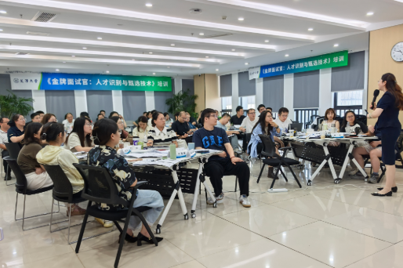 | 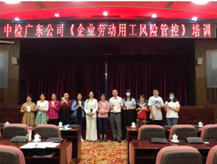
艾津农作物科技  《金牌面试官》 | 中国检测集团广东  《劳动用工风险管控》
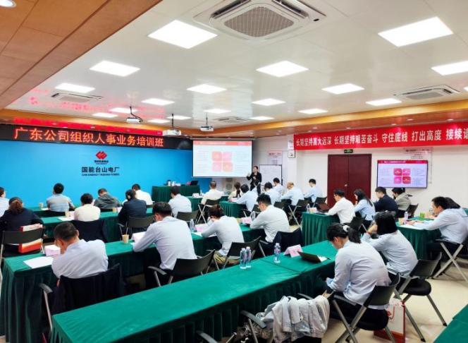 | 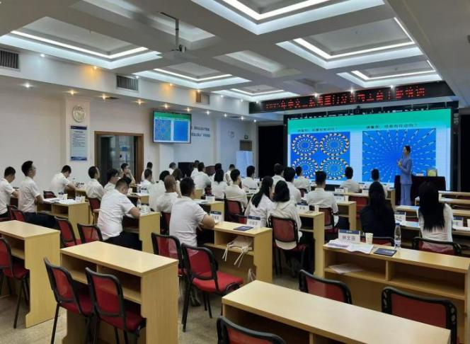
台山电厂  《“十五五”人力资源规划与编制》 | 中交三航局第六工程  《赋能领导力：管理者如何成为员工的压力疏导师与心灵教练》
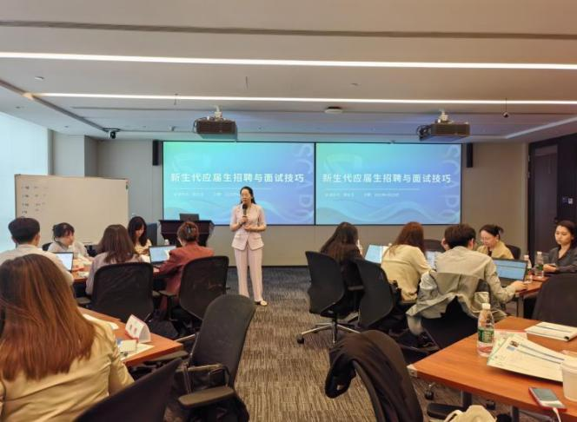 | 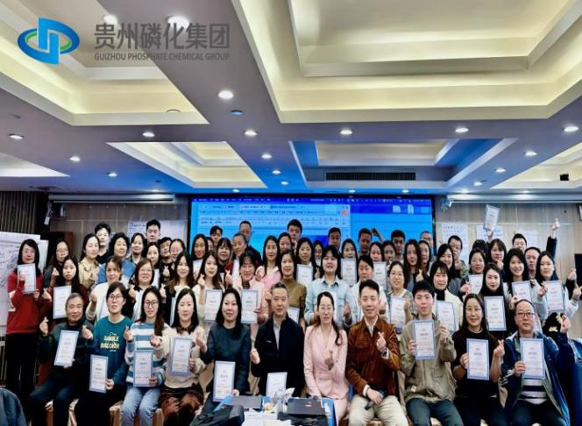
平安财险  《新生代员工招聘面试技巧》 | 贵州磷化  《与时俱进——人力资源管理实战技能提升》
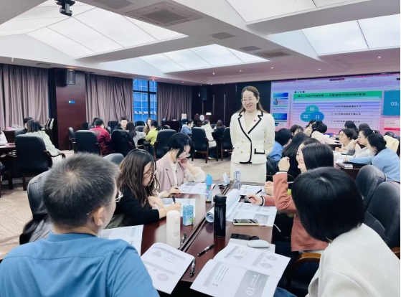 | 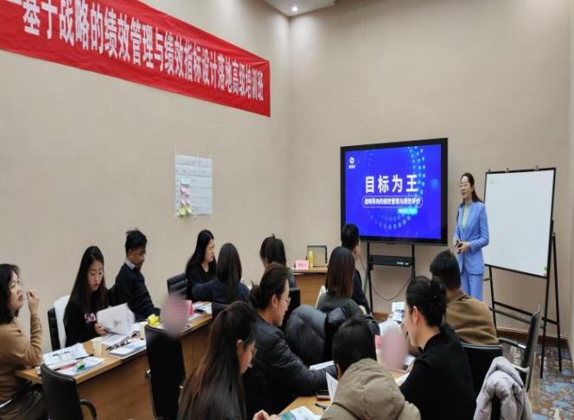
福建博思软件  《赢在绩效——HRBP管理者必备的领导力》 | 鄂尔多斯公开课  《基于战略的绩效管理与绩效指标设计落地》
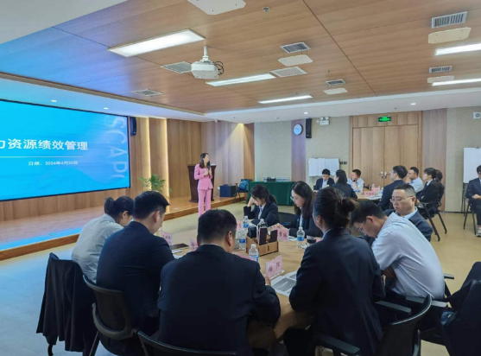 | 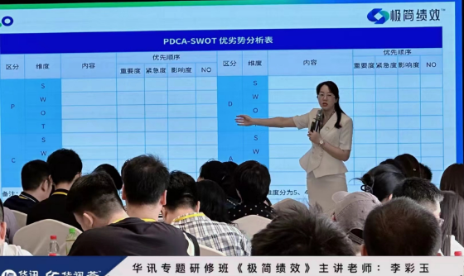
陕西煤炭  《人力资源绩效管理》 | 广州公开课  《极简绩效》
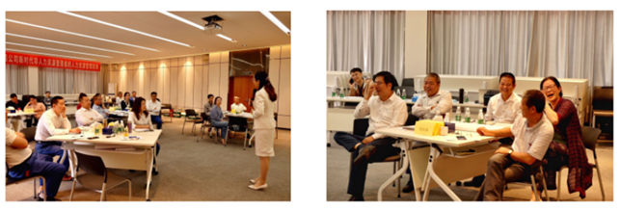 | 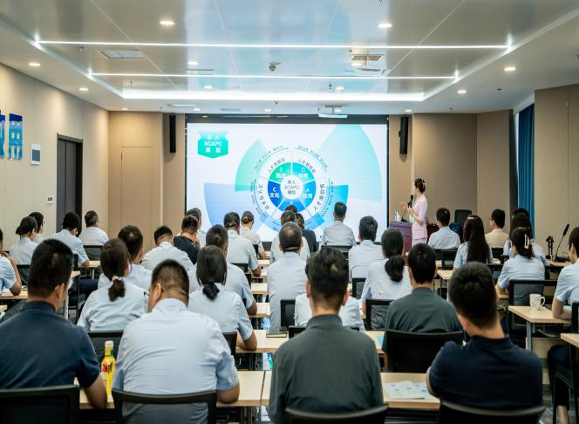
粤海水务集团  《五维人才官——非人力资源经理的人力资源管理》 | 海高集团  《五维人才官——非人力资源经理的人力资源管理》

